Аннотация
Методическая разработка урока по литературе в 11 классе составлена в виде технологической карты урока в соответствии с требованиями федерального государственного образовательного стандарта. Данный конспект урока предназначен для проведения урока в 11 классе по теме «Концепт Родина в творчестве С.А.Есенина». Разработка конспекта урока является актуальной, так как связана с блоком№2 итогового сочинения «Семья, общество, Отечество в жизни человека». Старшеклассники должны уметь применять полученные знания не только в качестве аргументов при написании работы, но и уметь анализировать любой текст, опираясь на свои знания и эмоциональную и культурологическую сферу своего развития. В конспекте четко определены этапы урока-исследования и прописаны формируемые на уроке умения учащихся.
Данное занятие предлагает совместную работу учеников по получению знаний (диалоговую, групповую, коллективную), что развивает коммуникативную компетентность учащихся. Форма урока позволяет использовать различные способы работы с учащимися, а самое главное – формы самостоятельной работы как с текстом произведения, так и с литературоведческими и критическими материалами.
Использование ИКТ позволяет повысить уровень наглядности, расширить кругозор детей. Мультимедийная презентация наиболее полно отвечает интересам и запросам обучающихся.
Введение
Урок разработан в соответствии с требованиями ФГОС СОО. Вид разработки: урок-исследование «Концепт Родина в творчестве С.А. Есенина».
Актуальность темы. Данный урок помогает организовать работу по изучению темы «Родины в творчестве С.А.Есенина», изучить и описать вербальные особенности концепта «родина», представленного в поэзии С. Есенина,
проанализировать современные подходы к проблеме отражения в языке и тексте индивидуально-авторского видения;
охарактеризовать лексику произведений поэта с точки зрения запечатления в ней образа Родины, произвести лингвистический анализ фрагментов текста, с целью выявления содержания указанного концепта в индивидуально-авторской картине мира;
разработать систему упражнений по изучению языковых особенностей, входящих в тематическое поле «Родина».
На уроке учащиеся отрабатывают навык разнообразных учебных действий:
• выбирают информацию, необходимую для ответа на поставленный учителем вопрос;
• обсуждают отдельные положения выступления в группе;
• готовят монологическое выступление;
• помогают тем учащимся, которые испытывают затруднения;
• оформляют результаты исследования в разные формы.
Создание учебной ситуации, а не урока готовых знаний – важнейшая задача учителя по требованию ФГОС. На каждом уроке учащиеся должны приобретать не только личностные навыки, но и коммуникативные компетенции. Данный урок предусматривает работу в группах. Это концентрирует знания в маленьком интеллектуальном пространстве, развивает очень важное в современном обществе качество толерантности.
Цель урока: изучить и описать вербальные особенности концепта «родина», представленного в поэзии С. Есенина,
вовлечь каждого ученика в активный познавательный процесс в ходе исследования темы «Концепт «Родина» в творчестве С.А.Есенина», совершенствовать навык монологической речи; научить оформлять результаты исследования.
Задачи:
• организовать деятельность учащихся по анализу лирических произведений поэта;
• изучить критические и литературоведческие работы по данной проблеме;
• развивать навыки монологической речи;
• создать условия для нравственного воспитания личности учащегося.
В ходе проведения урока использованы разные методы обучения: проблемное обучение, исследовательские образовательные методы, обучение в сотрудничестве (групповая работа), здоровьесберегающие технологии, информационно-коммуникационные технологии. Применяются такие формы обучения, как беседа, использование ассоциативных рядов, работа в группах, работа по тексту с элементами исследования, использование эстетических средств художественного воздействия, просмотр видеофрагментов.

Технологическая карта урока литературы

Учитель: Подмогильная Л.П.
Класс: 11
Тема урока: Концепт «Родина»в творчестве С.Есенин
Тип урока: урок - исследование
Планируемые образовательные результаты:
Предметные: знать ведущие темы творчества С.А.Есенина; понимать значение термина «концепт» ,уметь интерпретировать и анализировать поэтическое произведение, совершенствовать навык выразительного чтения и аналитической работы с лирическим текстом, осознавать коммуникативно-эстетические возможности родного языка на основе изучения произведений С. А. Есенина.
Метапредметные: умение соотносить свои действия с планируемыми результатами, осуществлять контроль своей деятельности в процессе достижения результата, определять способы действий в рамках предложенных условий и требований, корректировать свои действия в соответствии с изменяющейся ситуацией, осознанно использовать речевые средства в соответствии с задачей коммуникации для выражения своих чувств, мыслей и потребностей.
Личностные: формирование ответственного отношения к учению, готовности и способности к саморазвитию и самообразованию на основе мотивации к обучению и познанию, коммуникативной компетентности в общении и сотрудничестве со сверстниками, взрослыми в процессе образовательной деятельности; воспитание российской гражданской идентичности, патриотизма, уважения к своему
народу, чувства ответственности за свой край, свою Родину, прошлое и настоящее России
Методы и формы обучения: деятельностно-практический метод, проблемный метод, беседа; индивидуальная, фронтальная.
Оборудование: компьютер, мультимедийный проектор, аудиоцентр, аудиозапись стихотворений С. А. Есенина,
Демонстрационный материал: мультимедийный ряд: презентация по теме урока

Организационная структура урока
Этап урока | Деятельность учителя | Деятельность учащихся | Планируемые результаты
Этап урока | Деятельность учителя | Деятельность учащихся | Предметные | Метапредметные | Личностные
1.Мотивация | Вступительное слово учителя:  Здравствуйте, ребята! Сегодня мы продолжаем с вами знакомство с творчеством С.А.Есенина. А вот о чем мы сегодня будем говорить, вы, наверное, догадаетесь сами. |  |  | Регулятивные: целеполагание  Коммуникативные: планирование учебного сотрудничества с учителем и сверстниками | Самоопределение
2.Актуализация | Игра «Ассоциации»  Сейчас на экране появятся определенные картинки. Ваша задача - посмотреть на них и сказать мне, с кем и с чем они у вас ассоциируются.  Слайд 1 (идут пейзажи Оки, Константиново). Это родина С.Есенина.  Слайд 2 (идут пейзажи Донщины. А это наша с вами родина, Донской край.  Давайте попробуем описать то, что мы видим. Сравнить видеоряды.  Примерные ответы: Вот откос под молодой ивой. Слева тянутся волнистой чередой холмы да горушки, а справа – жёлтая глинистая дорога. Внизу журчит ручей, а за ним – рыжая степь с редкими, одиноко стоящими деревьями. Это природа моей родной стороны.  И она никак не похожа на другую, ту, которая взрастила поэта Сергея Есенина. Это заливные луга Оки, покрытые белоголовыми ромашками, бездонное голубое небом с барашками облаков, берёзовые рощи вперемежку с дикими темными еловыми дебрями. Рязанщина… Село Константиново… Страна его детства…  - На основании наших ассоциаций, давайте сформулируем тему нашего сегодняшнего урока.  Да, сегодня мы будем говорить о теме Родины в творчестве поэта. Сам С. Есенин говорил: «Чувство родины – основное в моём творчестве». Но к нашей теме мы добавим еще термин «концепт». Давайте попробуем определить, что это такое. | Отвечают на вопросы учителя,  комментируют и  дополняют ответы одноклассни-  ков.  Анализируют  эпиграф урока,  формулируют  тему и цель урока | Актуализация знаний по теме « Родина поэта С.А. Есенина» | Познавательные: осознают познавательную задачу, выдвигают  гипотез и их обо-  снование;  строят речевые  высказывания,  логической цепи  рассуждений  Регулятивные: принимают и сохраняют задачу  Коммуникативные: формулируют собственные мысли | Положительно относятся к познавательной деятельности
3.Целеполагание | Словарная работа  Слайд 3 (содержание слайда)  Термин «концепт» в лингвистике  Термин «концепт» в отечественной лингвистике был заимствован из англоязычной литературы в середине 70-х годов. Причиной послужила возникшая проблема адекватного перевода в работах зарубежных авторов. Тогда английское слово «concept», произошедшее из лат. conceptus («понятие») предлагалось переводить как «понятие».  По мнению исследователя Н. Д. Арутюновой, концепт есть ментальная единица, элемент сознания. Человеческое сознание – посредник между реальным миром и языком. В сознание поступает культурная информация, в нем она фильтруется, перерабатывается, систематизируется: «Концепты образуют "своего рода культурный слой, посредничающий между человеком и миром"»  Таким образом, концепт отражает особенности индивидуального миропонимания личности писателя, нашедший выражение в его языке.  Концепт «родина» является одним из важнейших в русском национальном сознании, входит в список «1000 самых употребительных русских слов» и стоит в одном ряду с такими морально-нравственными категориями, как добро, любовь, дружба, патриотизм, свобода и воля. | Работают с интерактивным плакатом, отвечают на  вопросы учителя | Актуализация знаний по теории литературы и языкознанию. | Познавательные:  осознают познавательную задачу  Регулятивные: принимают и сохраняют задачу  Коммуникативные: формулируют собственные мысли, обосновывают свою точку зрения | Имеют желание осознавать свои трудности и стремятся к их преодолению
3.Целеполагание | А что для вас включает понятие «Родина»? Ответы учащихся. Записываем ряд ассоциаций. Вы удивитесь, ребята, но понятийный ряд гораздо шире.  Слайд 4-К устойчивым признакам концепта «родина», закрепившихся в сознании носителей русского языка, можно отнести следующие:  1) символ материнского начала;  2) символ связи с детством, со счастливыми воспоминаниями;  3) широкое, необъятное пространство;  4) самая прекрасная для живущих на ней земля;  5) уникальная, не похожая ни на какую другую страна;  6) непобедимая страна, преодолевшая все невзгоды и победившая своих врагов;  7) место, вызывающее чувство гордости;  8) земля, к которой человек испытывает чувство иррациональной любви;  9) многострадальная земля;  10) объект тоски, ностальгии для находящихся в чужой земле;  11) вера в будущее страны. | Работают в творческих группах,  отвечают на вопросы по тексту  стихотворений,  комментируют и  дополняют ответы других | Актуализация знаний о многозначности понятия «Родина» | Познавательные: анализ объекта с целью выделения признаков  Регулятивные: осознают недостаточность своих знаний  Коммуникативные:строят небольшие монологические высказывания, с достаточной  точностью отвеча-  ют на поставлен-  ные вопросы | Осознают свои возможности в учении
4. Первичное усвоение новых знаний | Таким образом, проанализировав имя концепта «родина» в русском языковом сознании, можно сделать вывод, что на протяжении всей жизни у любого человека формируется свой индивидуальный образ мира, который найдет выражение в языковых конструкциях, органичных только для него одного. Попробуем провести исследовательскую работу, которая поможет  выявить и проанализировать авторскую интерпретацию культурного концепта «родина» в стихах С.Есенина.  Перед вами на столах в каждой группе 4 стихотворения поэта. Каждая группа выбирает одно, с которым будет работать.  Прочтите стихотворение выразительно.  - Какой темой объединены эти стихи?  -Что можно сказать о мироощущении поэта?  -Картина Родины начинается с описания типичного национального пейзажа, в котором, как правило, встречаются такие традиционные детали национального пейзажа, как реки, поля, старый дом, сады, которые подчеркивают неповторимость облика Родины. Найдите их в стихах и сделайте вывод о миросозерцании поэта.  Вывод: слово «Родина» Есенин мог писать с одинаковым правом и с прописной, и со строчной буквы, потому что образ Родины в его стихах принял конкретные очертания рязанской деревни, и в то же время это было не только село Константиново, - это была вся Русь. | Работают в группах с дифференцированными заданиями по уровню сложности | Актуализация знаний о творчестве поэта С. Есенина.  Определение темы, идеи произведения. | Познавательные: адекватно понимать информацию, представленную в теоретических материалах  Регулятивные: контролируют учебные действия Коммуникативные: задают вопросы с целью получения необходимой для решения проблемы информации | Желают приобретать новые знания, умения Личностное,  жизненное само-  определение  Нравственно-  этическая оценка  усваиваемого материала
5.  Первичное закрепление. Беседа по вопросам. | 1.Рассмотрим реализацию концепта «родина» на фонетическом уровне. Работа в группах: задание проанализировать звуковой ряд стихов, найти аллитерацию.  Вывод:  Реализуя концепт родины в своих произведениях, поэт активно использует следующие варианты аллитерации:  на р; повторение с и р; на с-сь, н-нь, с-н; на н, з, р, т; с, т, р;  Называя Россию своим родным краем, Есенин использует аллитерации на р:  Но еще более характерными для реализации концепта в лирике Есенина становятся аллитерации на с-н:  О Русь – малиновое поле  И синь, упавшая в реку,  Люблю до радости и боли  Твою озерную тоску.  Очевидно, для поэта представление о России связывалось с необозримыми далями ее полей и лесов, голубыми просторами, которым:  Не видать конца и края,  Только синь сосет глаза...  Во многих стихотворениях тема России решается в этом звуковом ключе:  Спит ковыль.  Равнина дорогая,  И свинцовой свежести полынь.  Никакая родина другая  Не вольет мне в грудь мою теплынь.  В этих звуках мы слышим и шелест трав, и свист ветра, и плеск волн- звуки крестьянского мира, ставшие родными с детства.  2.Анализ эмоционально-ценностных понятия концепта.  Найти в текстах эмоционально-ценностные понятия концепта, сделать вывод о переживаниях героя, связанных с темой Родины.  Вывод: счастье, любовь, радость, грусть, благоговение, «теплынь»- вот эмоциональная гамма переживаний лирического героя. Лирический герой часто признается в любви к родине, почитает и уважает ее. Передать это отношение позволяют такие глаголы, как верить, молиться, любить, думать. В представлении С. Есенина его родина является православной по духу, святой, достойной молитвенного поклонения.  3. Об отношении лирического героя к родине говорят определения, подбираемые к словам  Русь, край, родина, сторона, земля. Работа в группах: найти есенинские эпитеты и определения к слову «Родина».  Вывод: К слову Русь поэт выбирает такие определения, как родная, задремавшая, голубая, деревянная, березовая, любимая, бесприютная и др. Край Есенин называет родным, любимым, заброшенным, задумчивым, нежным и др. Родина для поэта милая и кроткая.  Интересно рассмотреть русскую диалектную лексику в этих стихах, чтобы обратить внимание на любовь автора к каждой березке, к речушке и тропинке, деревеньке и погосту, русскому слову и национальным традициям, своей идентичности великому народу. Использование диалектных слов привносит в поэзию С. Есенина свежесть и лиризм, живое ощущение природы, образную яркость, метафоричность и узорчатость стиха | Обсуждают  результаты  работы в группах, делают выводы, записывают результаты | Умение проследить динамику эмоций в лирике, целостно воспринимать образ-переживание | Познавательные: устанавливают причинно-следственные связи, делают выводы  Регулятивные: осознают возникающие трудности, ищут пути их преодоления, оценивают свою работу.  Коммуникативные: участвуют в диалоге. | Желание приобратать новые знания, умения, совершенствовать имеющиеся
6.Дальнейшая работа по закреплению и обобщению приобретенных знаний и умений | 4. Концепт «родина» в поэзии Сергея Есенина является многоплановым и способен функционировать по-разному, например, используя символику цвета. Задание: найти цветовое решение концепта.  Вывод: Родина для С. Есенина – это прежде всего многообразие красок и оттенков цвета, которые заключают в себе особую символику, индивидуально-авторский замысел, реализующийся с помощью разнообразных средств.  Есенин связывает родину со своими любимыми цветам – голубым и синим: голубая Русь, только синь сосет глаза, пожар голубой и т.д. Семантика голубого (синего) цвета отражает символику неба как обители Бога, но при этом воссоздаёт и цветоощущение природного пространства Руси – сияющей голубизны небес, воздуха, вод:  Я покинул родимый дом,  Голубую оставил Русь.  В три звезды березняк над прудом  5. Рассмотрим, каким образом изобразительно выразительные средства участвуют в вербализации концепта «родина» в поэзии С. Есенина.  Одним из основных выразительных средств создания художественных, в том числе и поэтических, образов являются тропы. Для поэзии С. Есенина наиболее характерны такие тропы и фигуры речи, как эпитеты, сравнения, метафоры, олицетворения и повторы, которые доминируют и при создании образа Родины в лирике поэта. Задание: проанализировать изобразительно-выразительные средства, используемые в предложенных стихах | Обсуждают  результаты  работы в группах, делают выводы, записывают результаты исследований | Актуализация знаний о символике в лирическом произведении, изобразительно-выразительных средствах | Познавательные: осуществляют для решения учебных задач операции анализа, синтеза, причинно-следственных связей.  Регулятивные: осознают возникающие трудности, ищут их причины и пути преодоления  Коммуникативные: осознавать речь как способ письменного общения людей. | Осваивать новые виды деятельности
7. Контроль усвоения, обсуждение допущенных ошибок и их коррекция | Каждый из вас услышал и интерпретировал выбранное стихотворение, через языковое оформление смог увидеть особенности индивидуального миропонимания личности поэта, и я предлагаю вам выполнить творческое задание. Напишите небольшой связный текст (5-10 предложений) на тему: «Когда я слышу словосочетание «Родина Есенина», я представляю…» (задание групповое)  (Чтение готовых вариантов). | Выполняют творческое задание |  | Познавательные:  анализ предложенной темы, построение логической цепи  рассуждений Представление результатов групповой работы, комментирование своих ответов при возникающих вопросах обучающихся или учителя.  Регулятивные: организовывать эффективный поиск ресурсов, необходимых для достижения поставленной цели;  Коммуникативные: участвуют в общей беседе, отвечают на поставленный вопрос. | Нравственно-  этическая оценка  усваиваемого со-  держания
8.Информация о домашнем задании, инструктаж по его выполнению | Домашнее задание обязательное для всех:  Стихотворения С. А. Есенина  1 группа — стихотворения «Мой край за-  думчивый и нежный…», «Край любимый,  сердцу снятся…», «Русь», «Запели теса-  ные дроги…»;  2 группа — стихотворения «Учусь постиг-  нуть в каждом миге…», «О Русь, взмахни  крылами…», «Ветры, ветры, о снежные  ветры…», «Не жалею, не зову, не пла-  чу…»;  3 группа — стихотворения «Несказанное,  синее, нежное…», «Русь Советская», «Русь  уходящая», «Спит ковыль…».  Задание для групп:  — выявить сквозную тему в стихотворе-  нии;  — раскрыть связь темы и идеи в лириче-  ском произведении:  — раскрыть своеобразие образа Руси, изо-  бражения природы;  — рассмотреть изобразительно-вырази-  тельные средства в стихотворении  Задание по выбору–оценка дополнительная  Задание 1.Составьте синквейн на тему: «Родина».  Задание 2. Придумайте ряд тропов к слову «Родина». Придумайте с ними предложения или словосочетания.  Задание 3. Подберите синонимы, эпитеты и метафоры к слову Русь. Составьте небольшой рассказ, с включением тех слов, которые вы подобрали.  Задание 4. Запишите пословицы в правильном варианте.  На чужой сторонушке там она и красна  Родина–мать и ворон орла бьёт  У чужой еды за неё постоять умей  Каждый кулик и вкус чужой  Где выросла сосна и лягушка поёт  В своём болоте рад своей воронушке  У своего гнезда своё болото хвалит.  Задание 5.В поэтическом описании сельской родины важную роль играют образы родной природы: деревья (береза, клен, черемуха, рябина), трава, цветы и злаки, природные явления, животные и птицы. Сделать тематическую подборку стихов-иллюстраций | Записывают задание | Анализ и интерпретация художественного текста (определение темы и проблемы произведения, художественных средств) | Познавательные:  осознают познавательную задачу ,ищут обобщенные способы решения поставленных задач.  Регулятивные: принимают и сохраняют задачу оценивают ресурсы, необходимые для достижения поставленной цели;  выбирают путь достижения цели, планируют решение поставленных задач  Коммуникативные: формулируют собственные мысли, обосновывают свою точку зрения
9.  Рефлексия | Какова была цель урока?  Задает вопросы:  — Какую цель вы ставили перед собой?  Достигли ли ее?  — Чему вы сегодня научились?  — Выполнены ли задания? Что вызывало  затруднение в процессе работы?  Просит продолжить фразу:  Концепт –это…  Больше всего мне понравилось стихотво-  рение…  Самым интересным эпизодом урока… | Подводят итоги  урока | Актуализация знаний по теме урока | Познавательные: контроль и оценка результатов деятельности  Регулятивные: адекватно оценивать свои достижения.  Коммуникативные: участвуют в общей беседе, выполняя принятые правила речевого этикета. | Способность к самооценке
Использованная литература:
1. Абрамов А. С. Есенин С.Е. Жизнь и творчество. – М.: Просвещение, 1976. – с. 313.
2. Арутюнова Н. Д. Введение // Логический анализ языка. Ментальные действия. – М.: Наука, 1993. – с. 3-6.
3. Аскольдов С. А. Концепт и слово // Русская словесность: Антология /под ред. В.П. Нерознака. – М.: Academia, 1997. – с. 21-41.
4. Ахманова О.С. Словарь лингвистических терминов. – М.: Сов. энциклопедия, 1966. – 608 с.
5. Бабушкин А. П. Типы концептов в лексико-фразеологической семантике языка, их личностная и национальная специфика. – Воронеж, 2006. – 29 с.
6. Бельская Л. Л. Песенное слово: Поэтическое мастерство С. Есенина: кн. для учителя. – М.: Просвещение, 1990.
7. Большой толковый словарь русского языка
8.Есенин С. А. Собрание сочинений: в 3-х т. – М.: Правда, 1983.
9. А.Г. Саносян, Е.В. Купчик «Концепт «Родина» в поэзии С.А. Есенина и А.А. Блока» Вестник Тюменского университета 1, 2012
10. Зайцева А.М. «Вербализация концепта «родина» в поэзии С. Есенина». » Вестник Пензенского университета, 2020
11. Иллюстрации– ЦОР интернет

Приложение:
1.Тексты стихотворений

Гой ты, Русь, моя родная,  Хаты – в ризах образа...  Не видать конца и края –  Только синь сосет глаза.  Как захожий богомолец,  Я смотрю твои поля.  А у низеньких околиц  Звонко чахнут тополя.  Пахнет яблоком и медом  По церквам твой кроткий Спас.  И гудит за корогодом  На лугах веселый пляс  Побегу по мятой стежке  На приволь зеленых лех,  Мне навстречу, как сережки,  Прозвенит девичий смех.  Если крикнет рать святая:  "Кинь ты Русь, живи в раю!"  Я скажу: "Не надо рая,  Дайте родину мою". | Я покинул родимый дом  Я покинул родимый дом,  Голубую оставил Русь.  В три звезды березняк над прудом  Теплит матери старой грусть.  Золотою лягушкой луна  Распласталась на тихой воде.  Словно яблонный цвет, седина  У отца пролилась в бороде.  Я не скоро, не скоро вернусь.  Долго петь и звенеть пурге.  Стережет голубую Русь  Старый клен на одной ноге,  И я знаю, есть радость в нем  Тем, кто листьев целует дождь,  Оттого что тот старый клен  Головой на меня похож. | Спит ковыль. Равнина дорогая  Спит ковыль. Равнина дорогая,  И свинцовой свежести полынь.  Никакая родина другая  Не вольет мне в грудь мою теплынь.  Знать, у всех у нас такая участь.  И, пожалуй, всякого спроси –  Радуясь, свирепствуя и мучась,  Хорошо живется на Руси.  Свет луны таинственный и длинный,  Плачут вербы, шепчут тополя.  Но никто под окрик журавлиный  Не разлюбит отчие поля.  И теперь, когда вот новым светом  И моей коснулась жизнь судьбы,  Все равно остался я поэтом  Золотой бревёнчатой избы.  По ночам, прижавшись к изголовью,  Вижу я, как сильного врага,  Как чужая юность брызжет новью  На мои поляны и луга.  Но и все же, новью той теснимый,  Я могу прочувственно пропеть:  Дайте мне на родине любимой,  Все любя, спокойно умереть! | Запели тесаные дроги,  Бегут равнины и кусты.  Опять часовни на дороге  И поминальные кресты.  Опять я теплой грустью болен  От овсяного ветерка.  И на известку колоколен  Невольно крестится рука.  О Русь — малиновое поле  И синь, упавшая в реку, —  Люблю до радости и боли  Твою озерную тоску.  Холодной скорби не измерить,  Ты на туманном берегу.  Но не любить тебя, не верить —  Я научиться не могу.  И не отдам я эти цепи,  И не расстанусь с долгим сном,  Когда звенят родные степи  Молитвословным ковылем.

2. Стихотворения С. А. Есенина для анализа к следующему уроку:
1 группа — стихотворения «Мой край за-
думчивый и нежный…», «Край любимый,
сердцу снятся…», «Русь», «Запели теса-
ные дроги…»;
2 группа — стихотворения «Учусь постиг-
нуть в каждом миге…», «О Русь, взмахни
крылами…», «Ветры, ветры, о снежные
ветры…», «Не жалею, не зову, не пла-
чу…»;
3 группа — стихотворения «Несказанное,
синее, нежное…», «Русь Советская», «Русь
уходящая», «Спит ковыль…».
Задание для групп:
— выявить сквозную тему в стихотворе-
нии;
— раскрыть связь темы и идеи в лириче-
ском произведении:
— раскрыть своеобразие образа Руси, изо-
бражения природы;
— рассмотреть изобразительно-вырази-
тельные средства в стихотворении;

3. Картины пейзажей Донщины и Рязанщины
3. 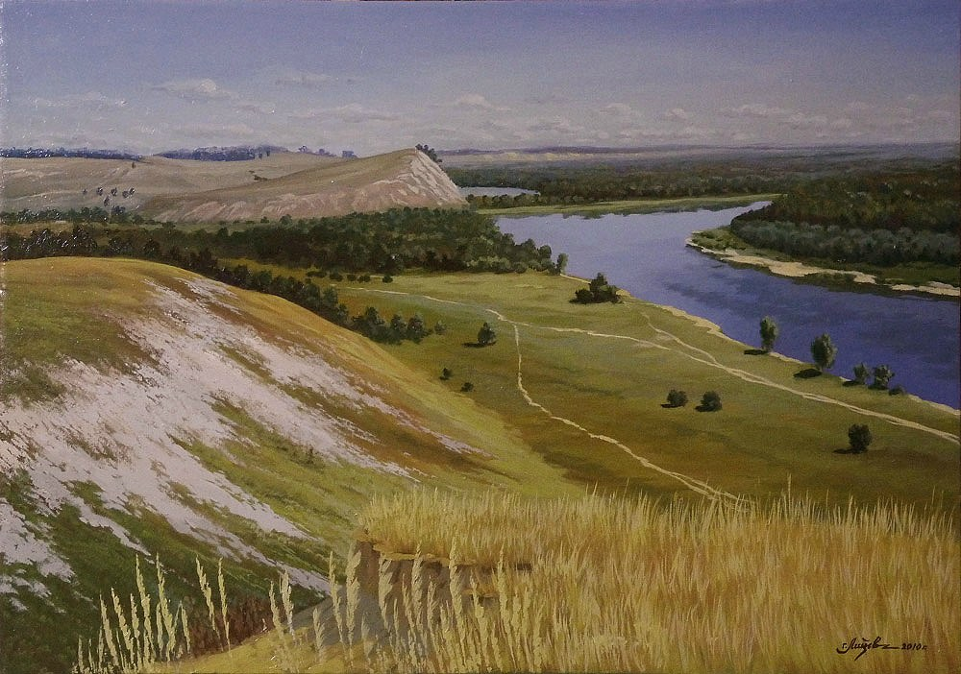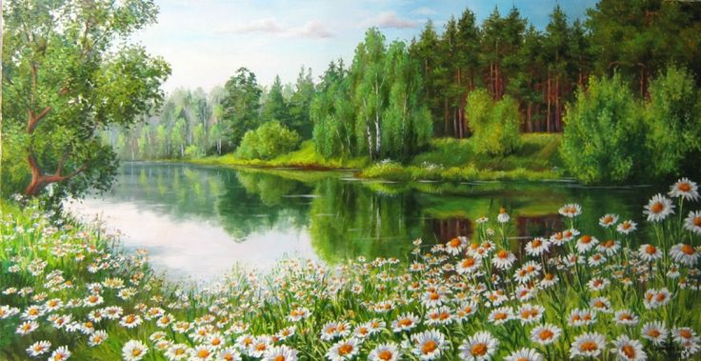
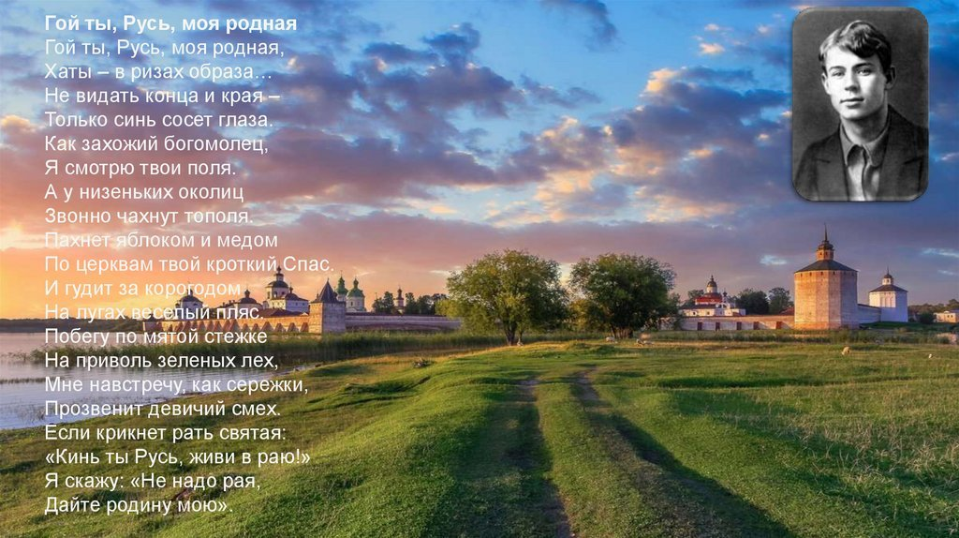
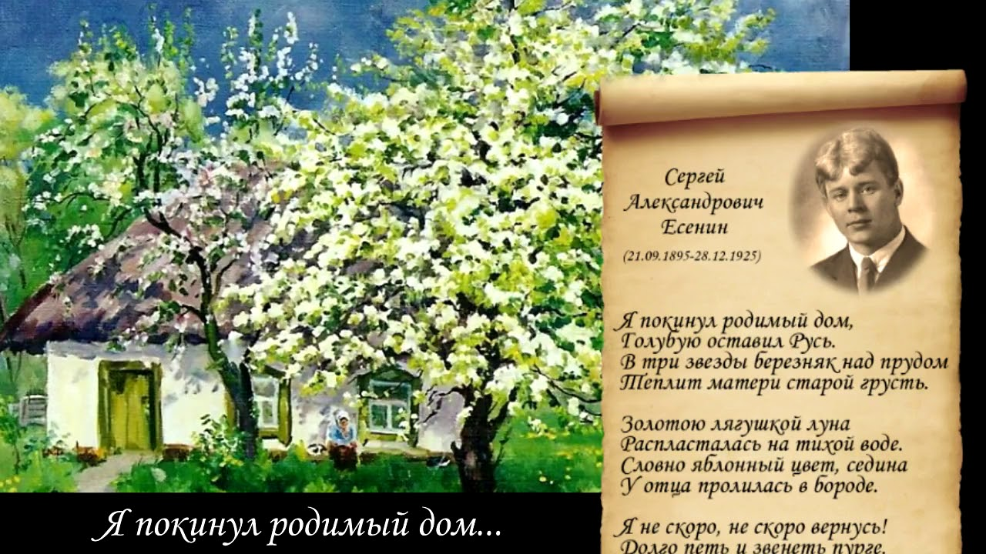
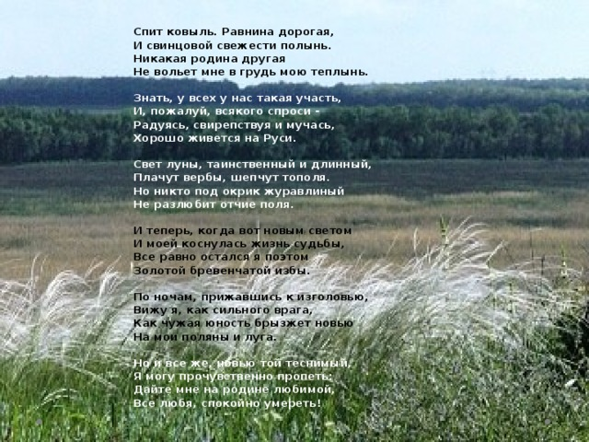
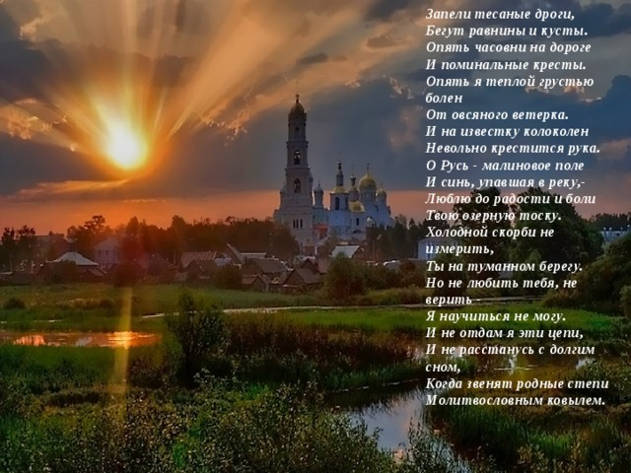
4.Конспект урока
1.1 Структура урока

Основные этапы урока:
1) Организационный этап.
2) Постановка цели и задач урока. Мотивация учебной деятельности учащихся.
3) Актуализация знаний. Воспроизведение и коррекция опорных знаний обучающихся.
4) Первичное усвоение новых знаний.
5)Первичное закрепление. Беседа по вопросам
6) Дальнейшая работа по закреплению и обобщению приобретенных знаний и умений
7) Контроль усвоения, обсуждение допущенных ошибок и их коррекция
8) Информация о домашнем задании, инструктаж по его выполнению.
9) Рефлексия (подведение итогов занятия).
2. Ход урока
1 Организационный этап.
Цель этапа: активировать деятельность учащихся, создать условия для совершенствования коммуникативных умений.
- Здравствуйте, ребята! Сегодня мы продолжаем с вами знакомство с творчеством С.А.Есенина. А вот о чем мы сегодня будем говорить, вы, наверное, догадаетесь сами.
2 Постановка цели и задач урока. Мотивация учебной деятельности обучающихся.
Цель этапа: Учитель создает условия для возникновения у обучающихся внутренней потребности включения в учебную деятельность, уточняет тематические рамки. Организует формулировку темы и постановку целей и задач урока учащимися.
2.1 Формулируем тему урока.
Игра «Ассоциации»
Сейчас на экране появятся определенные картинки. Ваша задача - посмотреть на них и сказать мне, с кем и с чем они у вас ассоциируются.
Слайд 1 ( идут пейзажи Оки, Константиново). Это родина С.Есенина.
Слайд 2 (идут пейзажи Донщины. А это наша с вами родина, Донской край.
Давайте попробуем описать то, что мы видим. Сравнить видеоряды.
Примерные ответы: Вот откос под молодой ивой. Слева тянутся волнистой чередой холмы да горушки, а справа – жёлтая глинистая дорога. Внизу журчит ручей, а за ним – рыжая степь с редкими, одиноко стоящими деревьями. Это природа моей родной стороны.
И она никак не похожа на другую, ту, которая взрастила поэта Сергея Есенина. Это заливные луга Оки, покрытые белоголовыми ромашками, бездонное голубое небом с барашками облаков, берёзовые рощи вперемежку с дикими темными еловыми дебрями. Рязанщина… Село Константиново… Страна его детства…

- На основании наших ассоциаций, давайте сформулируем тему нашего сегодняшнего урока.
Да, сегодня мы будем говорить о теме Родины в творчестве поэта. Сам С. Есенин говорил: «Чувство родины – основное в моём творчестве». Но к нашей теме мы добавим еще термин «концепт». Давайте попробуем определить, что это такое.
2.2 Словарная работа
Слайд 3 (содержание слайда)
Термин «концепт» в лингвистике
Термин «концепт» в отечественной лингвистике был заимствован из англоязычной литературы в середине 70-х годов. Причиной послужила возникшая проблема адекватного перевода в работах зарубежных авторов. Тогда английское слово «concept», произошедшее из лат. conceptus («понятие») предлагалось переводить как «понятие».

По мнению исследователя Н. Д. Арутюновой, концепт есть ментальная единица, элемент сознания. Человеческое сознание – посредник между реальным миром и языком. В сознание поступает культурная информация, в нем она фильтруется, перерабатывается, систематизируется: «Концепты образуют "своего рода культурный слой, посредничающий между человеком и миром"»
Таким образом, концепт отражает особенности индивидуального миропонимания личности писателя.
Концепт «родина» является одним из важнейших в русском национальном сознании, входит в список «1000 самых употребительных русских слов» и стоит в одном ряду с такими морально-нравственными категориями, как добро, любовь, дружба, патриотизм, свобода и воля.

3 Актуализация знаний. Воспроизведение и коррекция опорных знаний обучающихся.
Цель этапа: организовать актуализацию изученных способов действий для проблемного изложения нового материала.
Основные задачи учителя:
- актуализация имеющихся знаний, способов действия в новых условиях; формирование умения задавать вопросы; 15
- развитие произвольного внимания и памяти, познавательных интересов и инициативы учащихся;
- формирование коммуникативных умений, культуры общения, сотрудничества.

Слайд 4
- Посмотрите на слайд, это словарная статья, помогающая вспомнить все основные лексические значения слова «Родина».
Слово «родина» толкуется в словарях следующим образом:
••Родина — 1. Место, страна, где человек родился; где сложился, возник
этнос. 2. Место возникновения, открытия или изобретения чего-либо [5].
••Родина — 1. Отечество, родная страна. Защита Родины. 2. Место рож-
дения, происхождения чего-нибудь. Приехать на родину [6].
••Родина — родимая земля, место рождения; земля, государство, где
родился [7].
••Родина — «отечество», тогда как укр. родина — «семья», блр. зодзiна —
то же, болг. родина — «родина, место рождения», сербохорв. родина — обилие
плодов», словен. rodina — то же, чеш., слвц. rodina — «семья», польск. rodzina —
то же. Произведено от род [8].
А что для вас включает понятие «Родина»? Ответы учащихся. Записываем ряд ассоциаций.
4. Первичное усвоение новых знаний
Цель этапа: Организовать подводящий или побуждающий диалог по проблемному объяснению нового знания.
-К устойчивым признакам концепта «родина», закрепившихся в сознании носителей русского языка, можно отнести следующие:
1) символ материнского начала;
2) символ связи с детством, со счастливыми воспоминаниями;
3) широкое, необъятное пространство;
4) самая прекрасная для живущих на ней земля;
5) уникальная, не похожая ни на какую другую страна;
6) непобедимая страна, преодолевшая все невзгоды и победившая своих врагов;
7) место, вызывающее чувство гордости;
8) земля, к которой человек испытывает чувство иррациональной любви;
9) многострадальная земля;
10) объект тоски, ностальгии для находящихся в чужой земле;
11) вера в будущее страны.
Таким образом, проанализировав имя концепта «родина» в русском языковом сознании ,можно сделать вывод, что на протяжении всей жизни у любого человека формируется свой индивидуальный образ мира, который найдет выражение в языковых конструкциях, органичных только для него одного.
4.1 Закрепление нового материала Перед вами 4 стихотворения С.Есенина
Гой ты, Русь, моя родная,  Хаты – в ризах образа...  Не видать конца и края –  Только синь сосет глаза.  Как захожий богомолец,  Я смотрю твои поля.  А у низеньких околиц  Звонко чахнут тополя.  Пахнет яблоком и медом  По церквам твой кроткий Спас.  И гудит за корогодом  На лугах веселый пляс  Побегу по мятой стежке  На приволь зеленых лех,  Мне навстречу, как сережки,  Прозвенит девичий смех.  Если крикнет рать святая:  "Кинь ты Русь, живи в раю!"  Я скажу: "Не надо рая,  Дайте родину мою". | Я покинул родимый дом  Я покинул родимый дом,  Голубую оставил Русь.  В три звезды березняк над прудом  Теплит матери старой грусть.  Золотою лягушкой луна  Распласталась на тихой воде.  Словно яблонный цвет, седина  У отца пролилась в бороде.  Я не скоро, не скоро вернусь.  Долго петь и звенеть пурге.  Стережет голубую Русь  Старый клен на одной ноге,  И я знаю, есть радость в нем  Тем, кто листьев целует дождь,  Оттого что тот старый клен  Головой на меня похож. | Спит ковыль. Равнина дорогая  Спит ковыль. Равнина дорогая,  И свинцовой свежести полынь.  Никакая родина другая  Не вольет мне в грудь мою теплынь.  Знать, у всех у нас такая участь.  И, пожалуй, всякого спроси –  Радуясь, свирепствуя и мучась,  Хорошо живется на Руси.  Свет луны таинственный и длинный,  Плачут вербы, шепчут тополя.  Но никто под окрик журавлиный  Не разлюбит отчие поля.  И теперь, когда вот новым светом  И моей коснулась жизнь судьбы,  Все равно остался я поэтом  Золотой бревёнчатой избы.  По ночам, прижавшись к изголовью,  Вижу я, как сильного врага,  Как чужая юность брызжет новью  На мои поляны и луга.  Но и все же, новью той теснимый,  Я могу прочувственно пропеть:  Дайте мне на родине любимой,  Все любя, спокойно умереть! | Запели тесаные дроги,  Бегут равнины и кусты.  Опять часовни на дороге  И поминальные кресты.  Опять я теплой грустью болен  От овсяного ветерка.  И на известку колоколен  Невольно крестится рука.  О Русь — малиновое поле  И синь, упавшая в реку, —  Люблю до радости и боли  Твою озерную тоску.  Холодной скорби не измерить,  Ты на туманном берегу.  Но не любить тебя, не верить —  Я научиться не могу.  И не отдам я эти цепи,  И не расстанусь с долгим сном,  Когда звенят родные степи  Молитвословным ковылем.
5.1.Рассмотрим реализацию концепта «родина» на фонетическом уровне. Работа в группах: задание проанализировать звуковой ряд стихов, найти аллитерацию.
Вывод:
Реализуя концепт родины в своих произведениях, поэт активно использует следующие варианты аллитерации:
на р; повторение с и р; на с-сь, н-нь, с-н; на н, з, р, т; с, т, р;
Называя Россию своим родным краем, Есенин использует аллитерации на р:
Но еще более характерными для реализации концепта в лирике Есенина становятся аллитерации на с-н:
О Русь – малиновое поле
И синь, упавшая в реку,
Люблю до радости и боли
Твою озерную тоску.
Очевидно, для поэта представление о России связывалось с необозримыми далями ее полей и лесов, голубыми просторами, которым:
Не видать конца и края,
Только синь сосет глаза...
Во многих стихотворениях тема России решается в этом звуковом ключе:
Спит ковыль.
Равнина дорогая,
И свинцовой свежести полынь.
Никакая родина другая
Не вольет мне в грудь мою теплынь.
В этих звуках мы слышим и шелест трав, и свист ветра, и плеск волн- звуки крестьянского мира, ставшие родными с детства.
5.2.Вывод о важности и значимости Родины для поэта можно сделать, анализируя эмоционально-ценностные понятия концепта.
Найти в текстах эмоции, чувства, оценочные слова:
Вывод: счастье, любовь, радость, грусть, благоговение, «теплынь»- вот эмоциональная гамма переживаний лирического героя. Лирический герой поэта часто признается в любви к родине, почитает и уважает ее. Передать это отношение позволяют такие глаголы, как верить, молиться, любить, думать. В представлении С. Есенина его родина является православной по духу.
5.3. Об отношении лирического героя к родине говорят определения, подбираемые к словам
Русь, край, родина, сторона, земля. Работа в группах: найти эпитеты и определения к слову «Родина».
Вывод: К слову Русь поэт выбирает такие определения, как родная, задремавшая, голубая, деревянная, березовая, любимая, бесприютная и др. Край Есенин называет родным, любимым, заброшенным, задумчивым, нежным и др. Родина для поэта милая и кроткая.
Интересно рассмотреть русскую диалектную лексику в этих стихах, чтобы обратить внимание на любовь автора к каждой березке, к речушке и тропинке, деревеньке и погосту, русскому слову и национальным традициям, своей идентичности великому народу. Использование диалектных слов привносит в поэзию С. Есенина свежесть и лиризм, живое ощущение природы, образную яркость, метафоричность и узорчатость стиха
6.1. Концепт «родина» в поэзии Сергея Есенина является многоплановым и способен функционировать по-разному, например, используя символику цвета. Задание: найти цветовое решение концепта.
Вывод: Родина для С. Есенина – это прежде всего многообразие красок и оттенков цвета, которые заключают в себе особую символику, индивидуально-авторский замысел, реализующийся с помощью разнообразных средств.
Есенин связывает родину со своими любимыми цветам – голубым и синим: голубая Русь, только синь сосет глаза, пожар голубой и т.д. Семантика голубого (синего) цвета отражает символику неба как обители Бога, но при этом воссоздаёт и цветоощущение природного пространства Руси – сияющей голубизны небес, воздуха, вод:
Я покинул родимый дом,
Голубую оставил Русь.
В три звезды березняк над прудом
6.2. Рассмотрим, каким образом стилистические средства участвуют в вербализации концепта «родина «в поэзии С. Есенина.
Одним из основных выразительных средств создания художественных, в том числе и поэтических, образов являются тропы. Для поэзии С. Есенина наиболее характерны такие тропы и фигуры речи, как эпитеты, сравнения, метафоры, олицетворения и повторы, которые доминируют и при создании образа Родины в лирике поэта. Задание: проанализировать изобразительно-выразительные средства, используемые в предложенных стихах.
7. Контроль усвоения, обсуждение допущенных ошибок и их коррекция
Задание 1.Напишите небольшой связный текст (5-10 предложений) на тему: «Когда я слышу слово «родина», я представляю…»

8.Домашнее задание
Домашнее задание обязательное для всех:
Стихотворения С. А. Есенина
1 группа — стихотворения «Мой край за-
думчивый и нежный…», «Край любимый,
сердцу снятся…», «Русь», «Запели теса-
ные дроги…»;
2 группа — стихотворения «Учусь постиг-
нуть в каждом миге…», «О Русь, взмахни
крылами…», «Ветры, ветры, о снежные
ветры…», «Не жалею, не зову, не пла-
чу…»;
3 группа — стихотворения «Несказанное,
синее, нежное…», «Русь Советская», «Русь
уходящая», «Спит ковыль…».
Задание для групп:
— выявить сквозную тему в стихотворе-
нии;
— раскрыть связь темы и идеи в лириче-
ском произведении:
— раскрыть своеобразие образа Руси, изо-
бражения природы;
— рассмотреть изобразительно-вырази-
тельные средства в стихотворении
Задание по выбору–оценка дополнительная
Задание 1.Составьте синквейн на тему: «Родина».
Задание 2. Придумайте ряд тропов к слову «Родина». Придумайте с ними предложения или словосочетания.
Задание 3. Подберите синонимы, эпитеты и метафоры к слову Русь. Составьте небольшой рассказ, с включением тех слов, которые вы подобрали.
Задание 4. Запишите пословицы в правильном варианте.
На чужой сторонушке там она и красна
Родина–мать и ворон орла бьёт
У чужой еды за неё постоять умей
Каждый кулик и вкус чужой
Где выросла сосна и лягушка поёт
В своём болоте рад своей воронушке
У своего гнезда своё болото хвалит.
Задание 5.В поэтическом описании сельской родины важную роль играют образы родной природы: деревья (береза, клен, черемуха, рябина), трава, цветы и злаки, природные явления, животные и птицы. Сделать тематическую подборку стихов-иллюстраций

9.Рефлексия
Какова была цель урока?
Ответы на вопросы:
— Какую цель вы ставили перед собой?
Достигли ли ее?
— Чему вы сегодня научились?
— Выполнены ли задания? Что вызывало
затруднение в процессе работы?
Просит продолжить фразу:
Концепт –это…
Больше всего мне понравилось стихотво-
рение…
Самым интересным эпизодом урока…

